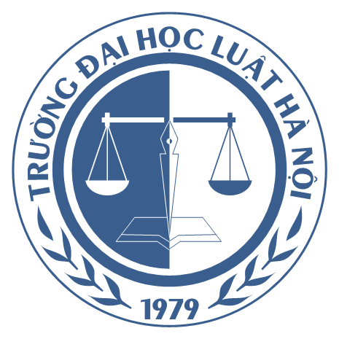 | Hà Nội, ngày 15 tháng 01 năm 2020

THƯ CHÚC TẾT CANH TÝ 2020
Thân ái gửi toàn thể công chức, viên chức, người lao động, sinh viên, học viên
Trường Đại học Luật Hà Nội
Nhân dịp đón xuân mới Canh Tý 2020, thay mặt Đảng ủy, Hội đồng Trường, Ban giám hiệu Trường Đại học Luật Hà Nội, chúng tôi chân thành gửi đến toàn thể công chức, viên chức, người lao động, sinh viên, học viên đã và đang công tác, học tập tại Trường lời chào, lời chúc mừng năm mới tốt đẹp nhất!
Các đồng chí thân mến,
Năm 2019 đã qua đi, là cột mốc đánh dấu 40 năm Nhà trường hình thành và phát triển với nhiều thành tích trong các lĩnh vực: đào tạo, nghiên cứu khoa học, hợp tác quốc tế và nhiều lĩnh vực quan trọng khác… Chúng ta đã hoàn thành những mục tiêu, nhiệm vụ quan trọng của năm 2019 và được công nhận là tập thể hoàn thành xuất sắc nhiệm vụ, nhiều tập thể, cá nhân được vinh dự nhận bằng khen của Bộ trưởng, giấy khen của Trường.
Những kết quả đáng mừng đó có được là nhờ tinh thần đoàn kết, tính kỷ luật và sự nỗ lực không ngừng của mỗi cá nhân và tập thể trong toàn Trường cùng với sự lãnh đạo, chỉ đạo của Đảng ủy, Hội đồng Trường và điều hành của Ban Giám hiệu Nhà trường. Thay mặt Đảng ủy, Hội đồng Trường và Ban Giám hiệu Trường Đại học Luật Hà Nội, chúng tôi chân thành cảm ơn và đánh giá cao sự nỗ lực, chung tay thực hiện nhiệm vụ của tất cả công chức, viên chức, người lao động, học viên và sinh viên trong toàn trường.
Năm 2020 là năm diễn ra các sự kiện lớn của đất nước, hướng tới 90 năm thanh lập Đảng quang vinh, Đại hội đại biểu các cấp tiến tới Đại hội đại biểu toàn quốc lần thứ XIII của Đảng Cộng sản Việt Nam, 75 năm Cách mạng tháng tám và Quốc khánh 2/9,… Trường Đại học Luật Hà Nội tiếp tục xây dựng để trở thành Trường trọng điểm quốc gia đào tạo cán bộ pháp luật trong đó chú trọng hoàn thiện thể chế, tổ chức bộ máy, nâng cao năng lực đội ngũ, thực hiện quản trị đại học theo hướng tự chủ, đáp ứng các tiêu chí của kiểm định chất lượng nhằm nâng cao chất lượng đào tạo, nghiên cứu khoa học và dịch vụ.
Chào đón Xuân Canh Tý với nhiều niềm vui mới, nhiều thời cơ, vận hội và thách thức mới, với truyền thống đoàn kết và gắn bó cùng tinh thần nỗ lực, sáng tạo, chủ động, phát huy những thành tựu đã đạt được trong hơn 40 năm qua, chúng tôi tin rằng năm 2020 sẽ là một năm tiếp tục đánh dấu sự phát triển đi lên và khẳng định vị thế, thương hiệu của Trường Đại học Luật Hà Nội.
Một lần nữa, nhân dịp Tết cổ truyền của dân tộc, xin chúc toàn thể công chức, viên chức, sinh viên và học viên đã và đang học tập tại trường cùng gia đình một năm mới sức khỏe, hạnh phúc và thành công.
Thân ái,
Chu Mạnh Hùng  Bí thư Đảng ủy, Quyền Chủ tịch Hội đồng  TRƯỜNG ĐẠI HỌC LUẬT HÀ NỘI | Trần Quang Huy  PHÓ HIỆU TRƯỞNG  PHỤ TRÁCH TRƯỜNG ĐẠI HỌC LUẬT HÀ NỘI

